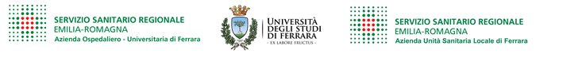

FAC-SIMILE DOMANDA

Ferrara, _________________

Avviso Interno per titoli e colloquio per la copertura dell’incarico di struttura semplice dipartimentale (M.O.D) “Screening Oncologici, Epidemiologia e Programmi Promozione della Salute” del Dipartimento Sanità Pubblica, riservato ai Dirigenti Medici di Igiene e Sanità Pubblica e ai Dirigenti Biologi del Dipartimento Sanità Pubblica dell’Azienda USL di Ferrara, in servizio presso lo stesso Dipartimento.

Al Direttore Generale
Azienda USL di Ferrara
Via Cassoli 30
44100 - Ferrara

Il/La sottoscritto/a Dr./Dr.ssa______________________________, nato/a a _________________________ il _______________________ dipendente presso questa Azienda in posizione funzionale di ________________________________ presso________________________________________________

C H I E D E
con la presente, di partecipare all’avviso interno indetto con determina n. ______ del ________________ per il conferimento dell’incarico dirigenziale di ________________(Titolo dell’Avviso)__________________

A tal scopo dichiara di essere in possesso dei seguenti requisiti specifici:

- anzianità di servizio nel profilo dirigenziale e nella disciplina di almeno 5 anni;
- valutazione positiva in relazione all’attività precedentemente prestata.

Allego alla presente il curriculum vitae.

Distinti saluti.
Dr. /Dr.ssa ___________________________
(firma)

